

**QUALIDADE DE SOFTWARE**

Letícia de Oliveira Cardoso

Análise de Qualidade

Hortolândia - SP

2022

# RESUMO

O Wild Rift é um jogo eletrônico da categoria MOBA (Multiplayer Online Battle Arena) desenvolvido pela Riot Games. O jogo busca trazer a versão mobile e adaptada de seu equivalente para computador, o League of Legends. O cenário dos games tem crescido a cada dia mais nos últimos anos, mas devido aos altos preços de consoles e computadores, os jogos mobile tiveram grande investimento para aqueles usuários que anteriormente não tinham acesso. O Wild Rift busca trazer partidas divertidas e rápidas para seus jogadores, onde é possível escolher diferentes modos de partidas, campeões e estilos de campeões. Seu layout é bem intuitivo para o usuário e logo no início é disponibilizado diversos tutoriais para os iniciantes, facilitando o primeiro contado do usuário mesmo que seja sua primeira experiência com games.

# SUMÁRIO

1. RESUMO 2

2. SUMÁRIO 3

3. INTRODUÇÃO 4

4. O PROJETO 5

4.1 Detalhes do produto ou serviço 5

4.2 Tabela de Análise 5

4.3 Relatório 6

4.4 Evidências 7

4.5 Onde encontrar 8

5. CONCLUSÃO 8

# INTRODUÇÃO

A década de 70 foi um marco para o mundo dos games, lançado o primeiro jogo eletrônico, este mercado teve um crescimento gigante que vem conquistando cada vez mais espaço na sociedade. Possuindo mais de 30 gêneros de jogos e conquistando o cenário dos esportes, os esportes eletrônicos conhecido mundialmente como e-sport.

Em 2009 a empresa desenvolvedora Riot Games, lançou seu jogo de grande sucesso League of Legends, o jogo conquistou milhões de pessoas e seu sucesso continua presente atualmente. A febre do LOL (League of Legends) alcançou produtos como músicas, bonecos, roupas, canecas, série exclusiva na Netflix e não poderia ser diferente com o mundo dos jogos mobile.

A análise deste produto foi realizada com o interesse de entender o cenário dos games e sua constante evolução que vem atingindo pessoas de diferentes países, idades e gênero, seu destaque no mundo dos esportes e a acessibilidade

# O PROJETO

Apesar de ser um jogo relativamente recente no mercado, sua evolução e melhorias são constantes. A cada pacote de atualização são lançados minipacotes durante um curto período para atender os usuários, exemplos: má otimização de animações, balanceamento dos campeões e itens do jogo. Para um iniciante se torna bem simples desde o começo, a Riot teve o cuidado de fazer um tutorial completo e sempre disponível para os jogadores, além de dicas para a rota e campeão escolhido a cada início de partida.

Por se tratar de um MOBA (Multiplayer Online Battle Arena), o jogo conta no momento com quatro modos diferentes disponível para os jogadores, sendo eles: o PVP (Players vs Players) que consiste em cinco jogadores de cada lado do mapa sendo divididos nas rotas selva, suporte, atirador, meio e solo; o Aram (All Random, All Mid) também possui cinco campeões de cada lado, mas neste modo são escolhidos aleatoriamente pelo sistema e possui uma única rota; o Modo Treino onde o jogador pode escolher qualquer campeão desejado e também pode escolher qual campeão irá enfrentar, esse será controlado por IA, esse modo dá a chance do jogador conhecer melhor um campeão e treinar suas habilidades antes de adquiri-lo na loja através de essências azuis, um tipo de moeda para utilizar no jogo que o jogador recebe jogando; e o modo mais famoso que é a Ranqueada onde os jogadores podem competir entre si e são divididos em elos, sendo eles: Ferro, Bronze, Prata, Ouro, Platina, Esmeralda, Diamante, Mestre, Grão Mestre e Desafiante.

O seu layout é bem interativo e de fácil entendimento para um primeiro contato mesmo para aqueles que são novos no mundo dos games, além disso o jogo possui uma aba disponível com perguntas frequentes dos usuários e caso não tenha nada respondendo suas perguntas é possível enviar um ticket para o suporte, a resposta sempre é rápida e nunca passa de 24 horas.

O jogo possui diversas skins disponíveis para compra, skins são visuais para personalizar um determinado campeão, não é necessário para jogar, mas é uma forma de os jogadores adquirirem visuais exclusivos para os seus campeões sendo por compra ou juntando pontos para trocar por baús de skin aleatória, isso é interessante pois fica totalmente na escolha do jogador gastar ou não, pois não irá influenciar no jogo.

Uma questão problemática dentro do jogo são as políticas da empresa e como os jogadores que descumprem as regras são trados, é possível denunciar um jogador que tenha abandonado a partida, ter usado meios ilegais para comprar ou ter sido preconceituoso com alguém, esse último item é o mais comum e problemático nos mundo dos games e não seria diferente no Wild Rift, mesmo reportando o jogador que fez algum comentário do gênero, dificilmente ele será punido, geralmente o usuário fica com algumas horas sem acesso ao chat das partidas.

Por se tratar de um jogo mobile tem alguns requisitos mínimos para poder ter acesso a ele, que são muito comuns em jogos mobile. Alguns modelos de celulares como a linha de Iphone 8 ou inferior não tem acesso a esse jogo, não é possível considerar isto como um ponto negativo já que é um jogo com muitas informações e dados que são constantemente atualizados e aprimorados.

Frequentemente na comunidade é visto comentários reclamando sobre o ping do jogo, o ping é expresso em milissegundos (ms), que aponta o tempo necessário para enviar e receber dados via Internet, a oscilação do ping é bem frequente desde o lançamento do jogo em 2020 e a Riot Games nunca se posicionou sobre. Apesar de ser disponibilizado os tickets para contato com o suporte, a Riot não aceita sugestões de seus players em hipótese alguma, para que não acontecer um futuro processo acusando a empresa de plágio, o que é compreensível, mas um pouco decepcionante para um jogador.

O jogo oferece um dos melhores serviços dentre da comunidade de jogos MOBA mobile, mas a falta de interesse da empresa com o que os seus jogadores necessitam é bem frustrante, seja melhoria, votação para um tema de skins ou quais campeões do jogo vão receber novas skins, isso se torna muitas vezes decepcionante pois campeões mais populares são os mais destacados com muita frequência e outros que não recebem tanto destaque assim se tornam esquecido pela própria comunidade do jogo.

Finalizando temos o ponto mais problemático dentro dos servidores, a Riot Games é um a empresa da Tencent, empresa multinacional chinesa, e esse fato impacta muito no jogo. Como o jogo é dividido por servidores, o servidor chinês sempre recebeu mais vantagens como: eventos especiais, skins, modos de partida, mecânicas de recompensas etc. Então esse ponto é muito frustrante em todas as atualizações do jogo, pois a diferença entre os servidores é absurda.

## Detalhes do produto ou serviço

|  |  |
| --- | --- |
| **Nome do produto ou serviço:** |  |
| **Fabricante:** | Riot Games |
| **Tempo de uso:** | 1 ano e 6 meses |
| **Outros detalhes relevantes sobre o produto:** | Não é um jogo Pay to Win, o quanto você gasta no jogo não interfere ou melhore a jogabilidade. |

## Tabela de Análise

|  |  |  |
| --- | --- | --- |
| **Característica** | **Sua percepção** | **Referência da evidência [caso tenha]** |
| **Usabilidade:** | O jogo é bem simples de e bem intuitivos, em todos os lugares tem disponível dicas e perguntas de confirmação antes de uma ação importantes, para que não ocorra o erro de um jogador realizar uma decisão ruim sem querer. Exemplo: antes de banir um campeão no início do jogo o sistema avisa que um companheiro de equipe selecionou aquele campeão. |  |
| **Matéria prima:** | Unity Engine, é uma ferramenta que permite criar jogos para diversas plataformas utilizando um editor visual e programação através de scripting, oferecendo aos seus desenvolvedores ferramentas capazes de preencher os requisitos de qualquer jogo. |  |
| **Performance:** | O jogo possui gráficos incríveis, o cenário do campo de batalha é bem desenvolvido e os campeões são bem trabalhados, mas durante a partida o ms tem uma oscilação enorme, variando de 20ms para 590ms em questão de segundos. |  |
| **Design:** | O ponto mais forte é este, os gráficos são os melhores, os campeões são bem trabalhados, as skins sempre são muito bonitas e bem desenvolvidas. O campo de batalha é extremamente rico em detalhes em cada parte e suas mudanças durante a partida é bem interessante. | Uma imagem contendo menina, segurando, mulher, jovem  Descrição gerada automaticamente  Uma imagem contendo no interior, homem, jogando, andando de  Descrição gerada automaticamente  Campeão: Seraphine  Skin: KDA All Out |

## Relatório

A minha experiência com este jogo é de quase dois anos, jogando todos os dias uma média de duas horas no mínimo. Apesar de ter uma boa evolução na questão de lançamentos como: campeões novos, linhas de skins que já existiam no LoL ou as exclusivas do Wild Rift, o modo de Rift Elemental, eventos com recompensas mais interessantes, não dá para negar que o jogo melhorou muito, mas a falta de punição para jogadores tóxicos é o mais frustrante em todo o jogo. Seja por ter selecionado um campeão que outra pessoa não goste ou ter feito uma jogada ruim, o chat do jogo sempre é carregado de machismo, homofobia, racismo e comentários totalmente desnecessários. Mesmo que seja possível denunciar um jogador a sua punição não é relevante, diferente do LoL onde os jogadores podem perder suas contas permanentemente.

O ping oscilando só é amenizado quando se utilizada WiFi e dados móveis ativado, a Riot nunca mostrou muito interesse em melhorar este ponto e talvez não resolvam isso tão cedo. Participei de uma guilda com mais de 30 jogadores e todos enfrentam o mesmo problema com o ping, ou seja, não é um problema de internet.

O Wild Rift foi o meu terceiro jogo MOBA de celular e sem dúvidas o melhor, o universo criado pela Riot é incrível, as histórias dos personagens e como se complementam, os universos alternativos dentro do jogo, os grupos musicais e a série Arcane lançada na Netflix mostra que o potencial da empresa é absurdo. O jogo está em constante evolução e aprimoramento, apenas sinto falta do interesse da empresa em saber o que os seus jogadores desejam, talvez fazendo algumas enquetes em redes sociais ou coisa do gênero, e claro, acabar com essa diferença entre os servidores. A comunidade é a mesma, não existe justificativa para um receber e o outro não, é tudo desenvolvido para o mesmo jogo e o que for pago ficará a escolha de cada jogador em gastar ou não, isso é frustrante pois em todas as atualizações os conteúdos dos servidores chineses são vazados e é decepcionante saber que nós não iremos receber essas melhorias que muitas vezes são coisas que a comunidade deseja.

*Tela inicial e principal do jogo.*

*Perfil do jogador.*

*Mapa do modo principal do jogo, PvP e Ranqueada. Visão da base do mapa.*

*Mapa do modo principal do jogo, PvP e Ranqueada. Visão do meio do mapa.*

*Todos os tutoriais da principais etapas do jogo.*

*Campeã Seraphine com skin K/DA All Out, modelo da splash art.*

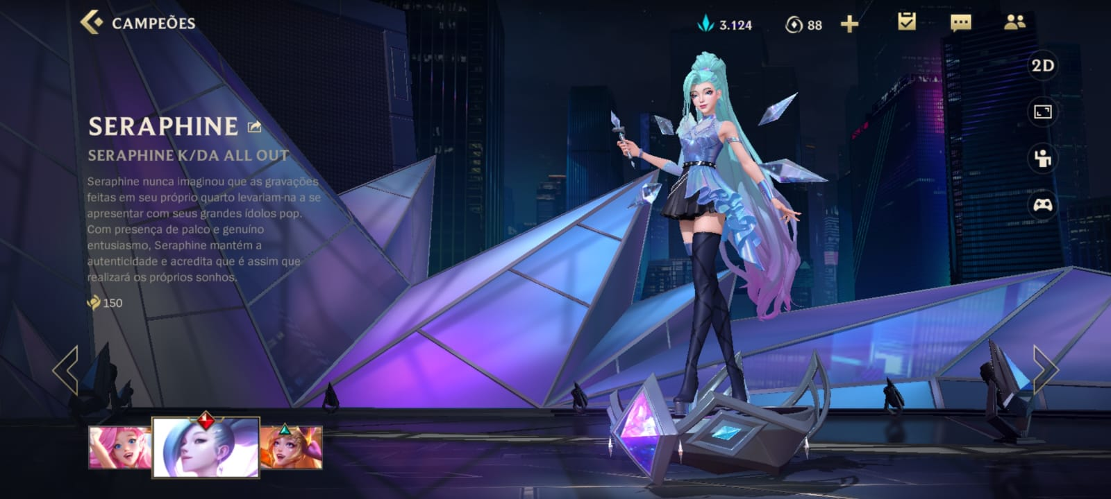

*Campeã Seraphine com skin K/DA All Out, modelo 3D.*

## Onde encontrar

O jogo está disponível para Android e IOS.

Play Store: <https://play.google.com/store/apps/details?id=com.riotgames.league.wildrift>

Apple Store:

<https://apps.apple.com/br/app/league-of-legends-wild-rift/id1480616990>

# CONCLUSÃO

Pelo que foi analisado nesse projeto o grande aprendizado é como o lado do usuário é importante em qualquer situação, claro que nem sempre as empresas devem ceder ao que os usuários pedem, mas ter o cuidado de ouvir e entender as necessidades daqueles que utilizam seu produto é de extrema importância.

Um design bem elaborado tem um peso muito grande e deve ser bem trabalhado e investido, assim como a performance daquele produto, a matéria prima também deve ser de qualidade para entregar um produto a altura. Usabilidade seria o ponto de maior destaque na minha opinião, principalmente quando falamos de serviços online, é preciso ter em mente todos os públicos que aquele produto pode atingir e nas alternativas para uma possível minoria, um exemplo disso é para a comunidade portadora de necessidades especiais ou pessoas idosas, dificilmente as empresas pensam nesse público e como fariam para incluí-los.

Por fim é notório que a falta de planejamento e organização pode atrapalhar um projeto, no exemplo do jogo citado a falta de preparação para o sistema receber muitas atualizações e não conseguir estabelecer uma boa conexão, conteúdos desigualmente distribuídos e descumprimento da política dos jogadores.

O jogo é definitivamente muito bom, com muitas qualidades já citadas, mas precisa de melhorias em alguns pontos e melhorar a comunicação da empresa coma comunidade de jogadores.